DPDgroup presenta #LawsOfDelivery

- DPDgroup, grupo al que pertenece SEUR, lanza la primera campaña paneuropea de comunicación digital en 20 países mostrando el día a día de los compradores online

Madrid, 23 de abril de 2018. Según David Sastre, director de Marketing de SEUR, “como experto en entregas de comercio electrónico, DDPgroup reparte más de dos millones de paquetes al día. Esta campaña es la oportunidad perfecta para empezar una conversación con los receptores de los envíos que pretendemos mantener a lo largo del tiempo”.
Una campaña centrada en compradores online y Millennials
Los e-shoppers son el centro de esta campaña, esto incluye a todas las personas de entre 18 y 39 años de 20 países, que suman un total de 75 millones en Europa. Especialmente los grandes compradores, que representan un tercio de los compradores online europeos, que realizan el 86% del total de compras online y tienen una gran influencia en cuanto a recomendaciones sobre el servicio de entrega.
Con el desarrollo del comercio electrónico e inmersos en una realidad digital, los consumidores tienen cada vez más control sobre sus compras, incluyendo la entrega. Una experiencia flexible, de confianza y conveniente es un factor clave para una compra online satisfactoria. Los compradores online demandan opciones de entrega innovadoras, como el seguimiento en tiempo real; la flexibilidad en la hora de entrega; la planificación o la posibilidad de cambiar el sitio o la hora.

La campaña destaca los servicios que DPDgroup ha desarrollado específicamente para facilitar la compra online, y que también SEUR pone a servicio de sus clientes, como Predict, la red de puntos Pickup, el seguimiento en tiempo real o la posibilidad de solicitar recogidas a través de la web seur.com.

Una campaña 100% digital
La campaña es 100% digital y encaja con el uso de medios que realizan los grandes compradores, en redes sociales, grandes tiendas, plataformas online más visitadas y en la web de DPDgroup.

SEUR difundirá la campaña en su página web (seur.com) y a través de sus canales en redes sociales (Twitter, Facebook e Instagram).

Para alimentar esos momentos de ocio en Internet, DPDgroup ha optado por formatos cortos, impactantes y con humor a través de una serie de experiencias diarias de los clientes destinadas a atraer a un público moderno y centrar la atención en los servicios estrella de DPDgroup. La campaña se llama “The Laws of Delivery” y se puede seguir en las redes sociales a través del hashtag #LawsOfDelivery.

Una campaña paneuropea con un toque de humor
La primera campaña paneuropea de DPDgroup se llevará a cabo en 20 países² desde el 23 de abril hasta mediados de junio.
La campaña ha sido creada de forma colaborativa entre los equipos locales y globales de comunicación, producida por Supper, siendo la empresa encargada de la compra de medios, Starcom.
Para realizar los 8 capítulos, DPDgroup recurrió al director de cine británico, Simon Levente, un referente en la dirección de anuncios. “Lo que me atrajo de estos guiones es que eran divertidos. Me gusta que los personajes sean creíbles, que gusten y que sean representativos. Es muy importante que puedan conectar con la gente y que se reflejen en ellos. Se trata de ocho situaciones diarias de cómo la entrega de un paquete podría salir mal exagerándolo con fines humorísticos” explicó Simon Levene, después de un rodaje en calidad cine con un equipo internacional de cuatro actores realizado a finales de enero.
Características técnicas
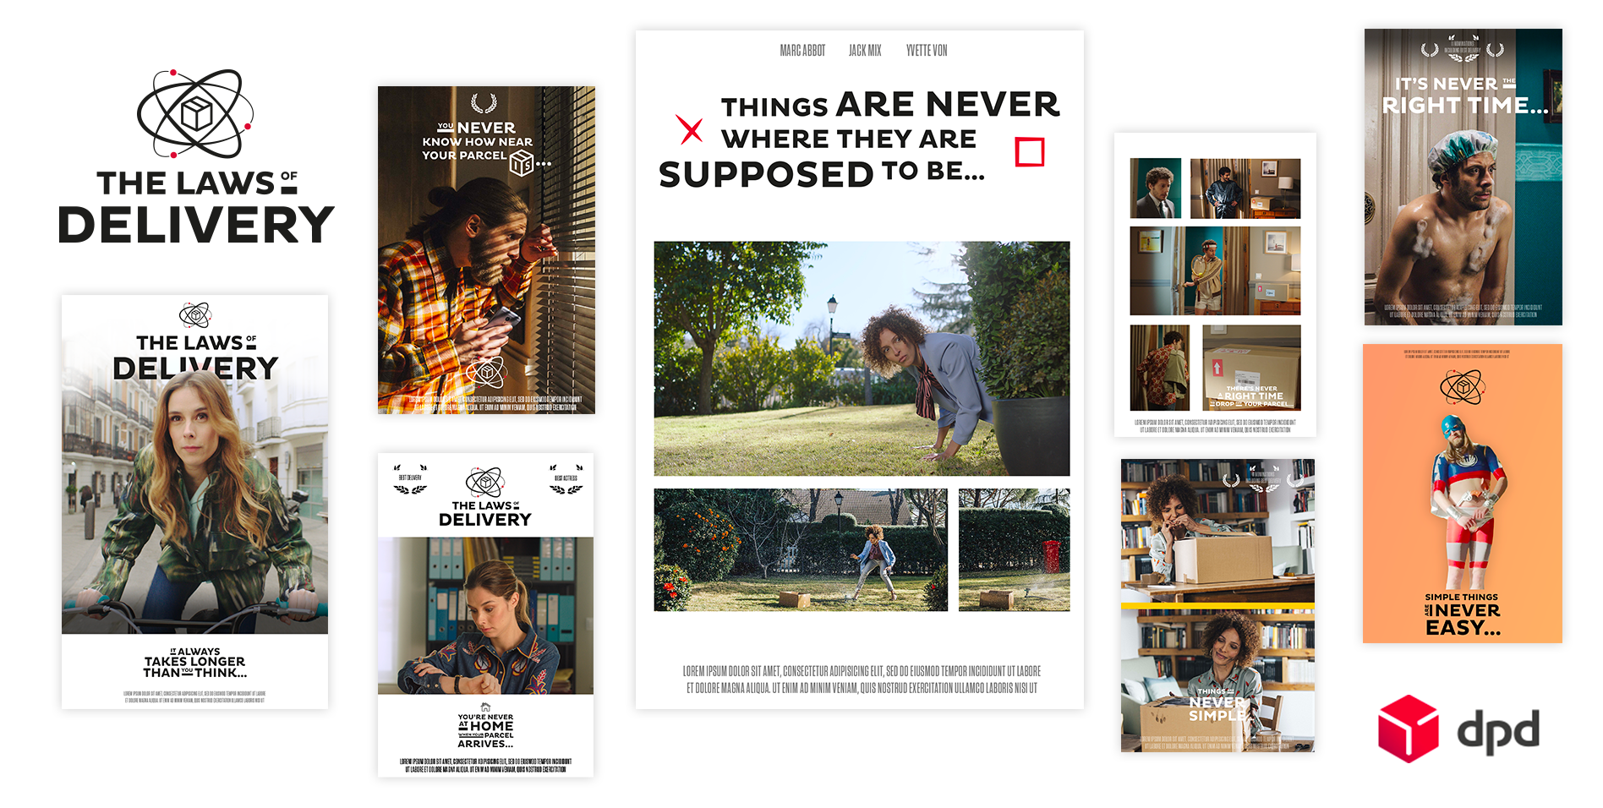

- 100% comunicación digital
- 8 capítulos, de entre 6 y 20 segundos
- Público objetivo entre 18 y 39 años que representan 75 millones de personas en Europa
- Lanzamiento en 20 países con una duración de entre 4 y 8 semanas
- 17 idiomas
- Tono humorístico
- Inicio de la campaña: 23 Abril 2018
- Descubre la campaña “The Laws of Delivery”: https://www.seur.com/es/laws-of-delivery/

Acerca de SEUR
Nuestros 75 años de historia nos han permitido ser pioneros en el transporte urgente en España, y el trabajo de nuestros 8.000 profesionales liderar el sector con tres grandes ejes de negocio: internacional, comercio electrónico y negocio B2B. Damos servicio a empresas de todos los tamaños y sectores, y como parte de DPDgroup, una de las mayores redes internacionales de transporte urgente, realizamos entregas en todo el mundo.
Invertimos constantemente en innovación para estar más cerca de nuestros clientes y ofrecerles mayor flexibilidad a través de soluciones como Predict, sistema interactivo para concertar la entrega, o Now, para las entregas súper urgentes en una o dos horas.
Apostamos por la logística sostenible con la integración de sistemas de reparto alternativos en grandes ciudades como el uso de vehículos ecológicos, nuestra red de puntos Pickup con más de 1.400 tiendas de proximidad o el uso de lockers y hubs urbanos.
Acerca d DPDgroup
DPDgroup ocupa la segunda posición del mercado europeo de transporte urgente. DPDgroup combina la tecnología innovadora y el conocimiento local para proporcionar un servicio flexible y fácil de usar tanto para los usuarios finales como para las empresas. Con su servicio Predict, líder en la industria, DPDgroup establece un nuevo estándar de conveniencia al mantener a los clientes en contacto continuo con su entrega.
Con más de 68.000 expertos en entregas y una red de más de 32.000 puntos locales de recogida, DPDgroup entrega 4,8 millones de paquetes cada día a más de 230 países a través de las marcas DPD, Chronopost, SEUR y BRT.
DPDgroup, la identidad internacional bajo la que GeoPost opera como un único grupo en Europa, facturó 6.800 millones de euros en 2017.
Para más información:
https://blog.seur.com/
http://www.facebook.com/seur.es
https://twitter.com/SEUR
http://www.linkedin.com/company/SEUR
Gabinete de prensa/ Agencia de comunicación SEUR
Laura Gonzalvo / Patricia Polo  Dpto. Comunicación y Marca SEUR  91 322 27 52 / 91 322 28 37  laura.gonzalvo@seur.net | Elena Barrera / Ana Belén Tirado  TINKLE  91 702 10 10  ebarrera@tinkle.es atirado@tinkle.es
seur.com

Fuente: eShopper Barometer de 2017 de DPDgroup realizado por Kantar TNS en 22 países a 24,871 encuestados. ? Bélgica, Croacia, República Checa, Estonia, Francia, Alemania, Hungría, Irlanda, Letonia, Lituania, Luxemburgo, Holanda, Polonia, Portugal, Rusia, Eslovaquia, Eslovenia, España, Suiza y Reino Unido.

